**Практическая работа 6. Наследование шаблонов Blade**

**Задания для выполнения:**

1. Пусть дана вот такая верстка:

<!**DOCTYPE html**>

<**html**>

  <**head**>

     <**title**>**Тайтл страницы**</**title**>

  </**head**>

  <**body**>

     <**header**>

**хедер**

</**header**>

     <**aside**>

**сайдбар**

</**aside**>

     <**main**>

**контент**

</**main**>

     <**footer**>

**футер**

</**footer**>

  </**body**>

</**html**>

Сделайте данную верстку макетом вашего сайта так, чтобы в тег **main** загружались представления действий контроллеров.

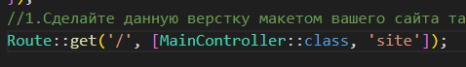

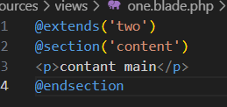

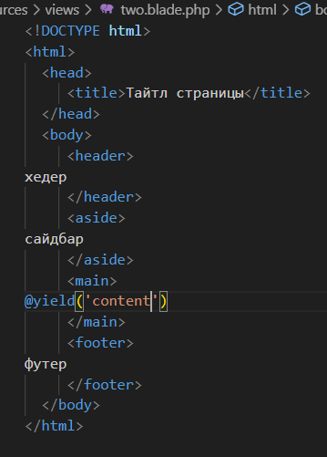

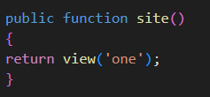

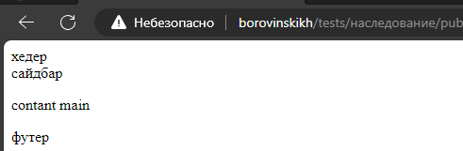

1. Сделайте так, чтобы каждое действие отправляло в представление переменную **$title**, содержащую тайтл страницы. Модифицируйте код предыдущей задачи так, чтобы переданный тайтл попадал в тег **title** макета сайта.

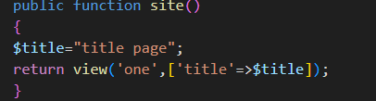

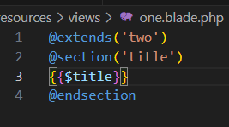

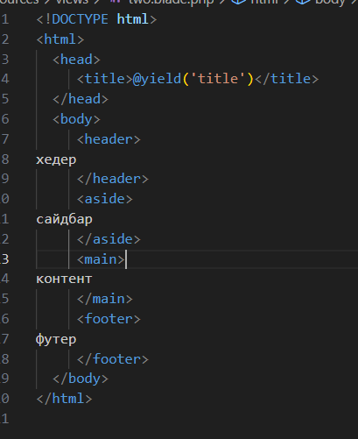

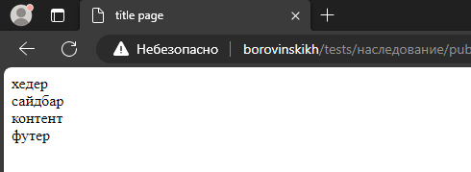

1. Сделайте так, чтобы каждое действие отправляло в представление переменную **$aside**, содержащую дополнительную часть сайдбара. Модифицируйте код предыдущей задачи так, чтобы переданные данные попадали в сайдбар сайта, не удаляя при этом его содержимое, а дописывая переданные данные в конец сайдбара.

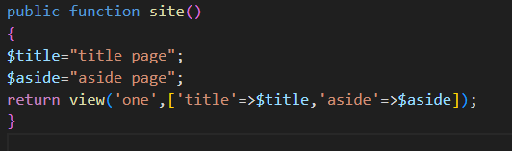

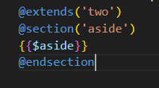

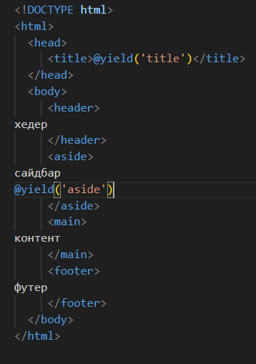

1. Вынесите хедер и футер сайта в отдельные подшаблоны. Разместите их в папке **elems**. Подключите их к основному макету.

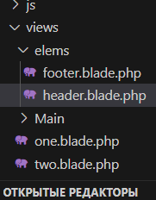

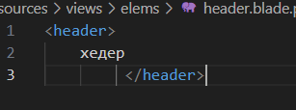

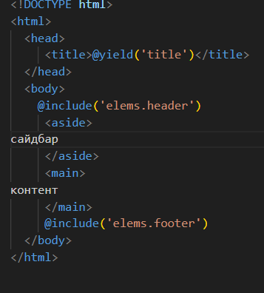

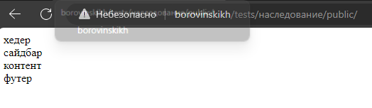

5. Передайте из действия в представление массив ссылок:

$links = [

   [

**'text'** => **'text1'**,

**'href'** => **'href1'**,

   ],

   [

**'text'** => **'text2'**,

**'href'** => **'href2'**,

   ],

   [

**'text'** => **'text3'**,

**'href'** => **'href3'**,

   ],

];

Сформируйте из нашего массива следующий HTML код:

<**a** href=**"http://href1"**>**text1**</**a**>

<**a** href=**"http://href2"**>**text2**</**a**>

<**a** href=**"http://href3"**>**text3**</**a**>

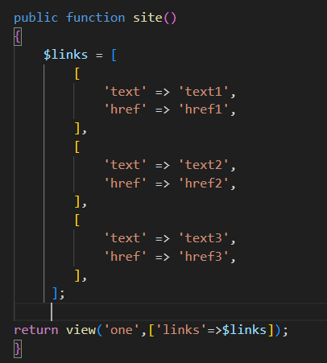

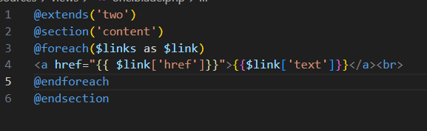

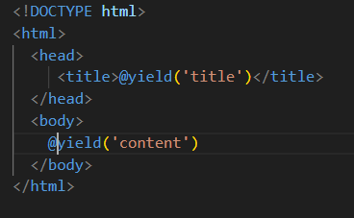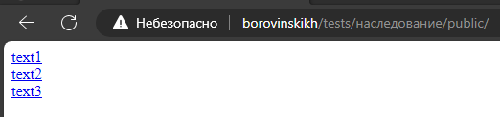

1. Модифицируйте предыдущую задачу так, чтобы каждая ссылка выводилась в отдельном теге **li** тега **ul**.

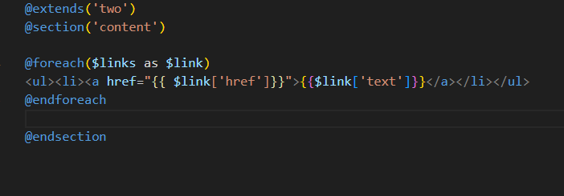

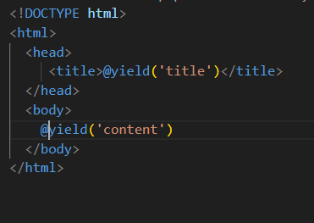

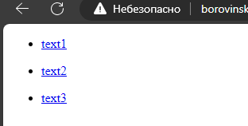

7. Передайте из действия в представление массив с работниками:

$employees = [

   [

**'name'** => **'user1'**,

**'surname'** => **'surname1'**,

**'salary'** => 1000,

   ],

   [

**'name'** => **'user2'**,

**'surname'** => **'surname2'**,

**'salary'** => 2000,

   ],

   [

**'name'** => **'user3'**,

**'surname'** => **'surname3'**,

**'salary'** => 3000,

   ],

   [

**'name'** => **'user4'**,

**'surname'** => **'surname4'**,

**'salary'** => 4000,

   ],

   [

**'name'** => **'user5'**,

**'surname'** => **'surname5'**,

**'salary'** => 5000,

   ],

];

Выведите этот массив в виде следующей таблицы:

<**table**>

  <**tr**>

     <**td**>**user1**</**td**>

     <**td**>**surname1**</**td**>

     <**td**>1000</**td**>

  </**tr**>

  <**tr**>

     <**td**>**user2**</**td**>

     <**td**>**surname2**</**td**>

     <**td**>2000</**td**>

  </**tr**>

  <**tr**>

     <**td**>**user3**</**td**>

     <**td**>**surname3**</**td**>

     <**td**>3000</**td**>

  </**tr**>

  <**tr**>

     <**td**>**user4**</**td**>

     <**td**>**surname4**</**td**>

     <**td**>4000</**td**>

  </**tr**>

  <**tr**>

     <**td**>**user5**</**td**>

     <**td**>**surname5**</**td**>

     <**td**>5000</**td**>

  </**tr**>

</**table**>

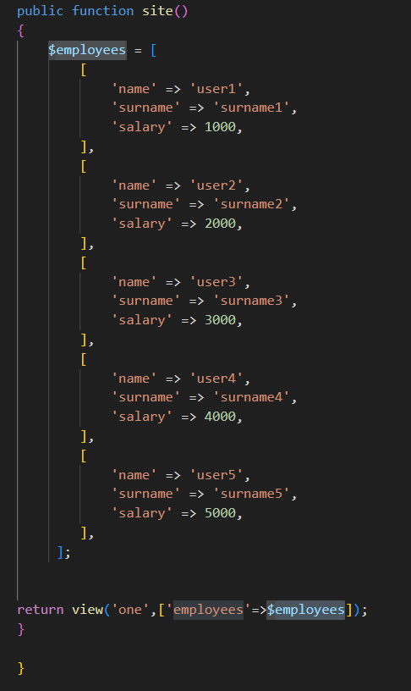

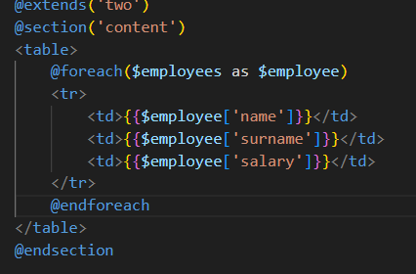

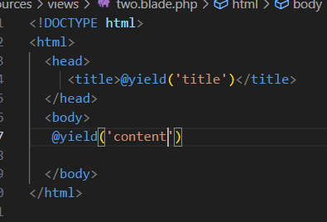

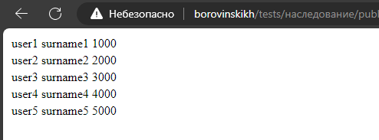

8. Модифицируйте предыдущую задачу так, чтобы в первом ряду появились заголовки таблицы:

<**table**>

  <**tr**>

     <**th**>**Имя**</**th**>

     <**th**>**Фамилия**</**th**>

     <**th**>**Зарплата**</**th**>

  </**tr**>

  ... 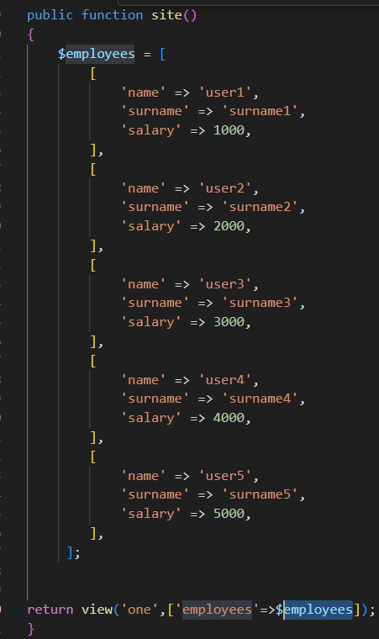

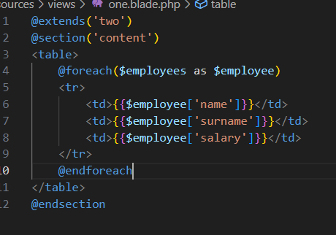

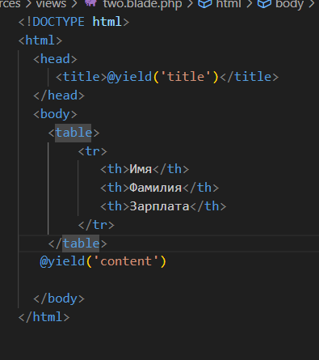

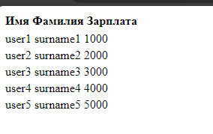

9. Модифицируйте предыдущую задачу так, чтобы появилась еще одна колонка в начале таблицы, в которой будут выводится порядковые номера работников (то есть ключи элементов массива). Нумерация должна начинаться с единицы, а не с нуля.

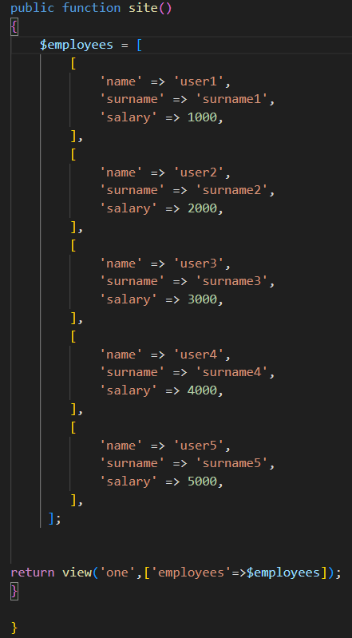

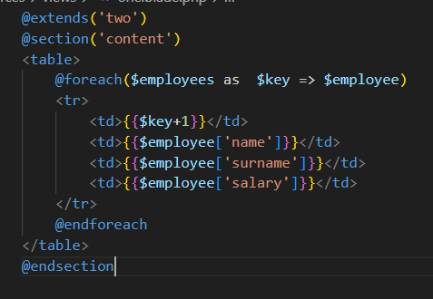

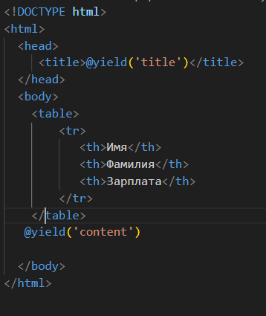

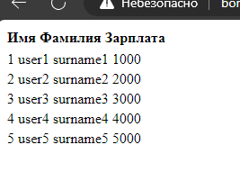

10.Модифицируйте предыдущую задачу так, чтобы на экран выводились только работники с зарплатой более **2000**.

\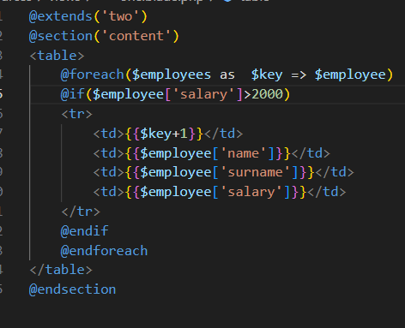

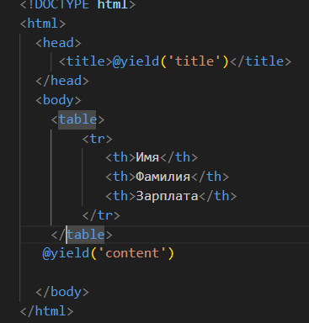

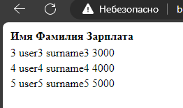

11. Передайте из действия в представление массив с пользователей:

$users = [

   [

**'name'** => **'user1'**,

**'surname'** => **'surname1'**,

**'banned'** => **true**,

   ],

   [

**'name'** => **'user2'**,

**'surname'** => **'surname2'**,

**'banned'** => **false**,

   ],

   [

**'name'** => **'user3'**,

**'surname'** => **'surname3'**,

**'banned'** => **true**,

   ],

   [

**'name'** => **'user4'**,

**'surname'** => **'surname4'**,

**'banned'** => **false**,

   ],

   [

**'name'** => **'user5'**,

**'surname'** => **'surname5'**,

**'banned'** => **false**,

   ],

];

Выведите этот массив в виде HTML таблицы с тремя колонками: имя, фамилия и статус. В последней колонке должен выводится статус пользователя: забанен он или нет. Если ключ **banned** для данного пользователя имеет значение **true**, то выводите слово 'забанен', а если **false**, то слово 'активен'.

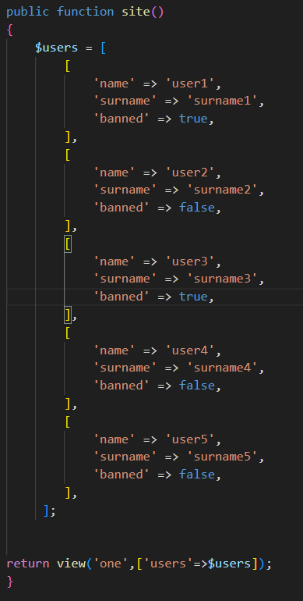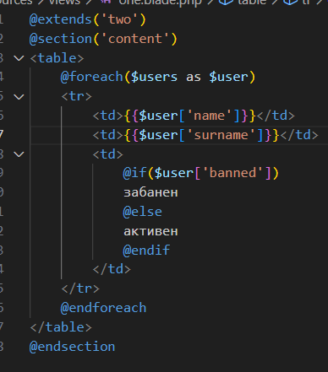

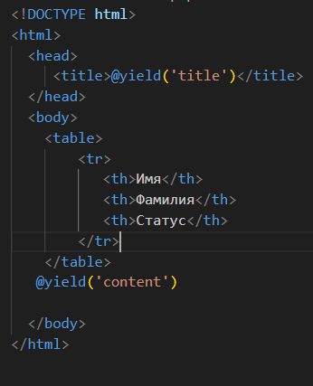

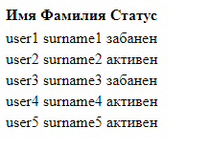

12. Модифицируйте предыдущую задачу так, чтобы цвет текста **tr** с забаненным пользователем был красного цвета, а с активным пользователем - зеленого.

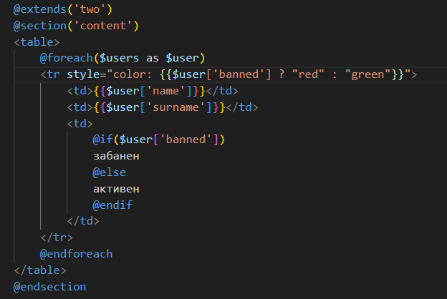

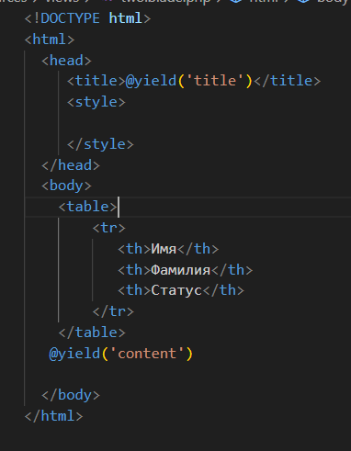

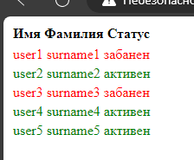

13. Из действия в представление передается массив со строками. Переберите этот массив циклом и в каждой итерации цикла создайте инпут, сделав значением инпута элемент массива.

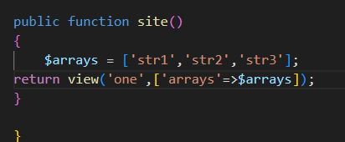

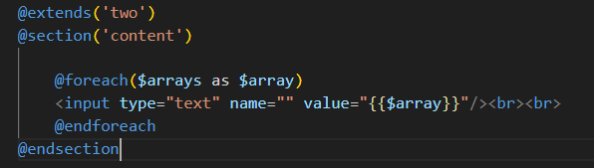

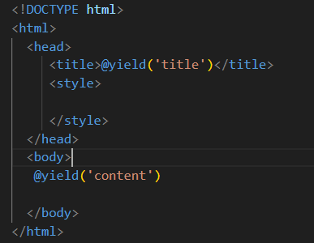

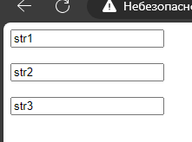

14. Из действия в представление передается массив со строками. Сделайте из этого массива выпадающий список **select**.

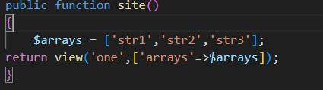

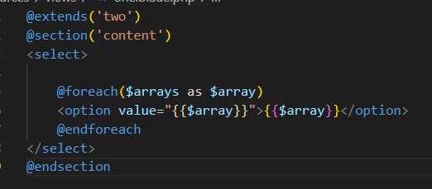

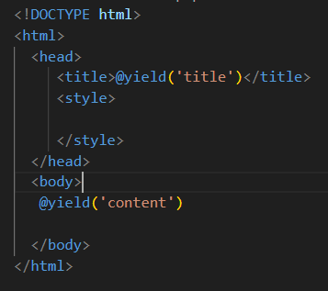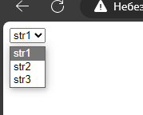

15. Сделайте в действии контроллера массив с числами от 1 до последнего дня текущего месяца. Передайте этот массив в представление. Сделайте также переменную, в которой будет хранится номер текущего дня. Также передайте эту переменную в представление.

Переберите циклом переданный массив и выведите его в виде списка **ul**. При этом тегу **li**, в котором хранится номер текущего дня месяца добавьте класс **active**.

